Мектеп:№ 1 |  | Мұғалімі: Бегалина. Р. Б
Сабақтың тақырыбы
Дағды |  | Оқылым және айтылым
Оқыту мақсаттыры |  | А. 4.2.4.1 жоспар/жазбаларын қолданып, мәтінді толық мазмұндау  О.4.3.1.1 мәтінді іштей, түсініп және қажетті ақпаратты тауып/шолып/белгі қойып оқу  4.5.1.2 көптік/тәуелдік/септік/жіктік жалғаулы сөздерді ауызша/жазбаша тілде қолдану;
Тілдік міндеттер |  | Ұста, сәулетші, құрылысшы, шатыр, баспалдақ, көлем
Алдыңғы білім |  | Қайталау сабағы
Сабақтың барысы
С.кезең.і | Жоспарланған оқыту іс-әрекеттері  Үйымдастыру кезеңі.Амандасу түгендеу.Оқушылардың назарларын сабаққа аудару.Ынтымақтастық атмосфера құру.  «Миға шабуыл» әдісі арқылы сабақтың тақырыбын анықтайды.  Слайдтан үйлердің суреттері көрсетіледі, балаларға сұрақтар қойылады  -Бұл ненің суреті?  -Бұлар кімдер деп ойлайсыздар?  -Бүгінгі сабағымыздың тақырыбын қандай деп ойлайсындар?  Сабақ тақырыбын хабарлау,-Ал бүгінгі сабақта нені меңгеруіміз керек деп ойлайсындар? Алдымызға қандай мақсат қоямыз?  Сабақ критерийлері:  - Жаңа сөздерді меңгереді, қолданады  - Сәулет өнеріне қатысты мамандықтармен танысады.  - Мәтінді мазмұндайды  «Жаңа сөз үйрен» айдары оқушыларды сабаққа қатысты жаңа сөздерді меңгерту мақсатында жүргізіледі. Оқушыларға бірнеше жаңа сөздерге қатысты суреттер көрсетіледі. «Суретті сөздік» арқылы оқушылар жаңа сөздерді меңгеріп сөз тіркестерін, сөйлемдер құрастырады. |  |  | уақыты | Қар.қат | Оқыту ресурстары
Кіріспе | Ұста- мастер  Сәулетші – архитектор құрылысшы- строитель  шатыр- крыша баспалдақ- лестница көлем – обьем  1.Осы сөздердің мағыналарын түсіндіру.  2. Дұрыс айтуға дағдыландыру:  3. Жаңа сөздерден сөз тіркестерін құрастыру:  4. Сөйлемдер құрастыру.  5. Жана сөздерді сөздік дәптерге жазу.  Мұғалім ауызша комментарий береді. «Жақсы! Тамаша! Керемет!» |  |  | 3 мин | Мұғ-Сынып | суреттер  Оқулық.  Сөйлемнің шаблондары, қима қағаздар
Негізгі бөлім | «Кел сөйлесейік» айдарымен ұсынылған тапсырма. Бұл тапсырма оқушылардың айтылым дағдыларын жетілдіруге арналған.Тапсырманы орындауда оқушылар суретпен жұмыс істейді. Тірек сөздер суреттер арқылы меңгертіледі. Бұл оқушылардың жаңа сөздерді есте сақтауына көмектеседі.Мұғалім,алдымен,үй құрылысына қатысты бейнебаян көрсетеді.Мұғалім қандай үйлерді көріп тұрғандарын сұрайды.Оқушылар бейнебаяннан көрген үйлерді өздері білетін таныс сөздермен сипаттайды. Мысалы, үй,үлкен,үлкен емес,биік,биік емес,кішкентай,терезе,есік,т.б  Тапсырмадағы бірінші суретте:  «Үй неден тұрады?» сұрағы арқылы жебе сызықтарымен берілген тірек сөздерді қатыстыра отырып, сөйлем құратады.Үй іргетастан, қабырғадан,шатырдан,баспалдақтан тұрады.Осындағы шығыс септікформасында келген сөздерге оқушылардың назар аудартып, жаттықтыру қажет.  «Үйді кімдер салады?»,«Үйді неден салады?» сұрақтарына жауап беру үшін суретте берілген сөздерді қатыстыра отырып,сөйлем құрайды. Мысалы,Үйді құрылысшылар салады.Үйді кірпіштен,ағаштан, тастансалады.Шығыс септік формасындакелген жалғауларды тапқызу керек.  Грамматикалық тапсырма.септеу,жіктеу,тәуелдеу.  Жеке жұмыс.Оқушыларға сөздер беремін септеп шығады. |  |  | 10 мин | жұптық жұмыс | Суреттер  Оқулық
 | «Ойлан» айдарымен ұсынылған тапсырма. «Сиқырлы сандық» тан сөздерді алып, кестеге орналастырамыз (тақтаға ілеміз).  «Көрсет және айт» айдарымен ұсынылған тапсырма.  Интербелсенді тақтаға әртүрлі қабаттан тұратын 4үйдің суреті көрсетіледі.Оқушыларға келесі сұрақ қойылады:  Үйдің шатыры қандай?  Үйдің көлемі қандай?  Үйдің құрылысын кімдер салады? |  |  | 6-мин | Мұғалім-сынып | Кесте  Интербелсенді тақта
 | Қандай айырмашылығы мен ұқсастықтары бар.  Топтық жұмыс  3-тапсырма |  |  | 7 мин | Мұғалім - сынып | Оқулық
 | «Анықта» айдарымен ұсынылған тапсырма. Оқулықтағы сөйлемдерді оқып оқушылар суретке қарап, берілген сөйлемдегі сөздерді табады.  Дәптерлеріне жазып алып, шығыс септігінің жалғауын табабы. |  |  | 6 мин | Топтық жұмыс | оқулық
Топтық жұмыс. «Оқиық». «Бірлесіп оқу»әдісі
Әрсөйлемдіоқығанда,кейбірсөздердің мағыналарын мағыналас сөздер немесе сурет,қимыл көрсету арқылы оқушылардың түсінгендерін бақылапотыру. Мәтінді 2-топ толық мазмұндайды.
Жұптық жұмыс. Бұдан кейін оқушылар мәтіннің мазмұны бойынша берілген жағдаятқа жауап беру үшін,жұбымен талқылайды. Оқушылар оқулыққа берілетін көмекті тізбектеп айтады.
Қорытынды: Үй неден салынады? Сөздерді латынша жазу.
Кері байланыс: Оқушылардың жауаптарын мұқият тыңдау, мадақтау. Қысқа жауаптарды да қабылдау.Жауап беруге талпыныс жасаған оқушыға қолдау көрсету.
Үйге тапсырма: «Менің қиялымдағы үйім» тақырыбына шағын эссе жазып келу.

 | 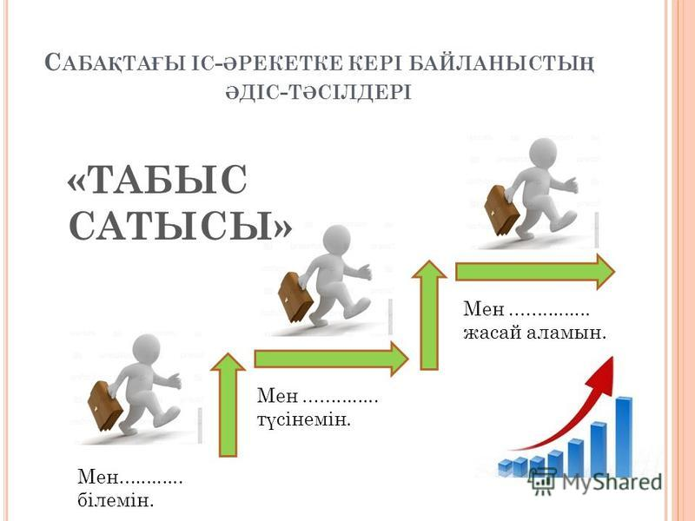 |  |  | 3 мин | Сынып-мұғалім
Оқушылардың тақырыпты қаншалықты меңгергенін тексеру
Мұғалімдер оқушылардың тақырыпты қаншалықты мегергендерін міндетті түрде тексеруі керек. Сабақтың өн бойында қалыптастырушы бағалау элементтері көрініс табуы тиіс. Мұғалімнің оқушыларды бағалауы (мадақтар сөздерін қолдануы), оқушылардың өздерін және бір -бірін бағалаулары болуы керек. Кері байланыс жүргізудің маңызы зор.
Рефлексия
Сабақ мақсаттары/оқу мақсаттары қол жетімді болды ма?
Бүгін оқушылар нені үйренді?
Оқыту ортасы қандай болды?
Мен өз уақытымды ұтымды пайдалана алдым ба?
Мен жоспарыма қандай өзгерістер енгіздім және неліктен?

